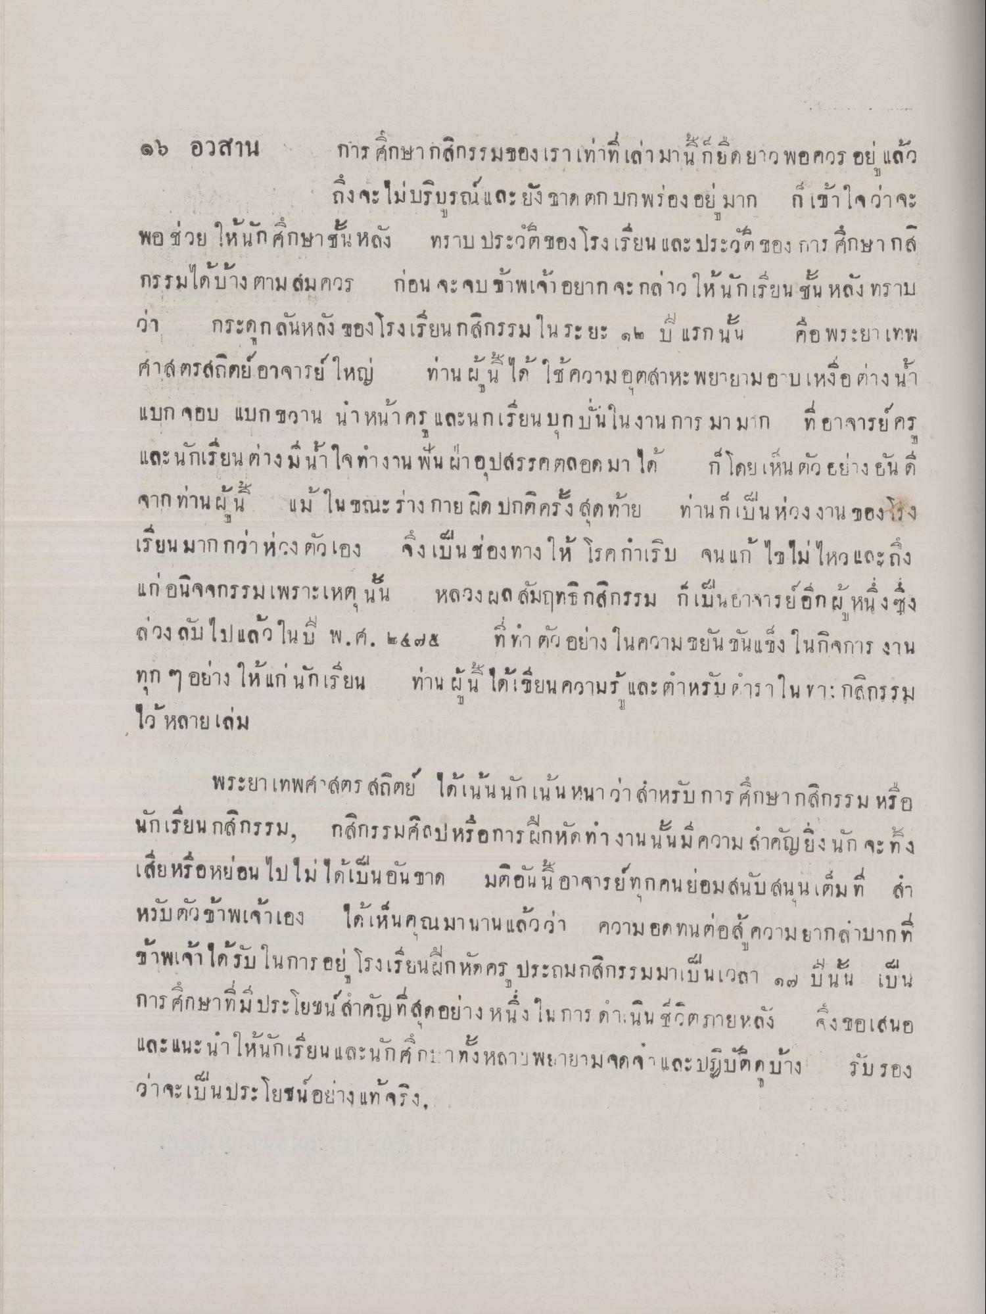
16 อวสาน
การศึกษากสิกรรมของเราเท่าที่เล่ามานี้ ก็ยืดยาวพอควรอยู่แล้ว ถึงจะไม่บริบูรณ์ และยังขาดตกบกพร่องอยู่มาก ก็เข้าใจว่าจะพอช่วยให้นักศึกษาชั้นหลัง ทราบประวัติของโรงเรียน และประวัติของการศึกษากสิกรรมได้บ้างตามสมควร ก่อนจะจบ ข้าพเจ้าอยากจะกล่าว ให้นักเรียนชั้นหลังทราบว่า กระดูกสันหลังของโรงเรียนกสิกรรม ในระยะ 12 ปี แรกนั้นคือ พระยาเทพศาสตรสถิตย์ อาจารย์ใหญ่ ท่านผู้นี้ได้ใช้ความอุตสาหะ พยายามอาบเหงื่อต่างน้ํา แบก จอบ แบกขวาน นําหน้าครูและนักเรียน บุกบั่นในงานการมามาก ที่อาจารย์ ครู และนักเรียนต่างมีน้ำใจทํางานฟัน ฝ่าอุปสรรคตลอดมาได้ ก็โดยเห็นตัวอย่างอันดีจากท่านผู้นี้ แม้ในขณะร่างกายผิดปกติครั้งสุดท้าย ท่านก็เป็นห่วงงานของโรงเรียน มากกว่าห่วงตัวเอง ซึ่งเป็นช่องทางให้โรคกําเริบจนแก้ไขไม่ไหว และถึงแก่อนิจกรรมเพราะเหตุนั้น หลวงผลสัมฤทธิกสิกรรม ก็เป็นอาจารย์อีกผู้หนึ่งซึ่งล่วงลับไปแล้ว ในปี พ.ศ. 2475 ที่ทำตัวอย่างในความขยันขันแข็งในกิจการงานทุก ๆ อย่าง ให้แก่นักเรียน ท่านผู้นี้ได้เขียนความรู้ และตำหรับตำราในการกสิกรรม ไว้หลายเล่ม

พระยาเทพศาสตรสถิตย์ ได้เน้นนักเน้นหนาว่าสําหรับการศึกษากสิกรรม หรือนักเรียนกสิกรรม, กสิกรรมศิลปหรือการฝึกหัดทำงานนั้นมีความสำคัญยิ่งนักจะทิ้งเสียหรือหย่อนไปไม่ได้เป็นอันขาด มติอันนี้อาจารย์ทุกคนยอมสนับสนุนเต็มที่ สําหรับตัวข้าพเจ้าเอง ได้เห็นคุณมานานแล้วว่า ความอดทนต่อความยากลําบากที่ข้าพเจ้าได้รับในการอยู่โรงเรียนฝึกหัดครูประถมกสิกรรมมาเป็นเวลา 17 ปีนั้น เป็นการศึกษาที่มีประโยชน์ สําคัญที่สุดอย่างหนึ่งในการดําเนินชีวิตภายหลัง จึงขอเสนอและแนะนําให้นักเรียน และนักศึกษาทั้งหลาย พยายามจดจำ และปฏิบัติดูบ้าง รับรองว่าจะเป็นประโยชน์อย่างแท้จริง

